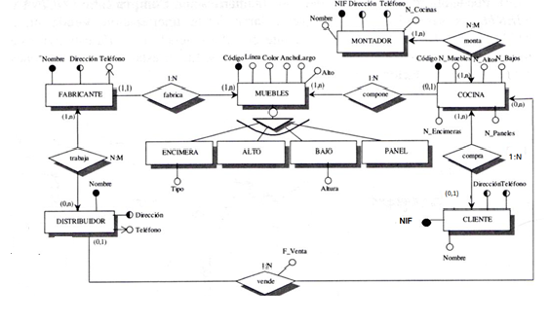

FABRICANTE **(#NOMBREFAB**, dirección, teléfono)

MUEBLES **(#COD_mueble**, línea, color, dimensiones, tipomueble, NOMBREFAB)

ENCIMERA **(#COD_mueble**, tipo)

BAJO **(#COD_mueble,** altura)

DISTRIBUIDOR (**#NOMBREDIST**, dirección, teléfono)

COCINA (**#COD_cocina**, nº muebles, nº altos, nº bajos)

COMPRA (**#COD_cocina,** NIF_clien**)**

MONTADOR (**#NIF_montador**, nombre, dirección, teléfono, nº cocinas)

CLIENTE (**#NIF­_clien**, nombre, dirección, teléfono)

TRABAJA **(#NOMBREDIST, #NOMBREFAB**)

MONTA (**#NIF_montador, #COD_cocina**)

VENDE **(#COD COCINA**, NOMBREDIST, fecha venta)

COMPONE (**#COD mueble**, COD_cocina)

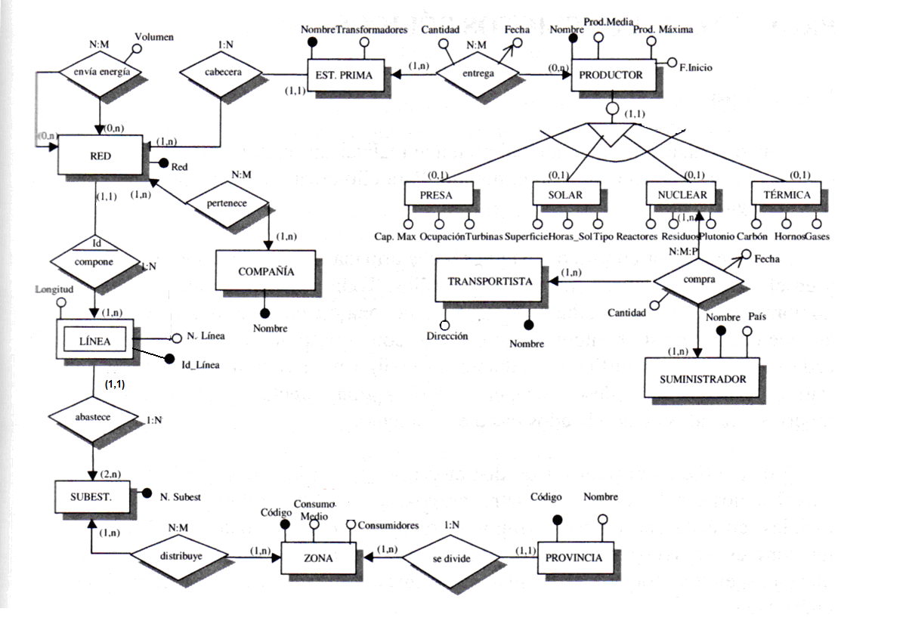

PRODUCTOR (**#NOMBRE_PROD,** Producción media, Producción máx, F_inicio)

PRESA (**#NOMBRE_PROD,** Cap_max, Ocupación, Turbinas)

SOLAR (**#NOMBRE_PROD,** Superficie, Horas_sol, Tipo)

NUCLEAR (**#NOMBRE_PROD,** Reactores, Residuos, Plutonio)

TÉRMICA (**#NOMBRE_PROD,** Carbón, Hornos, Gases)

SUMINISTRADOR (**#NOMBRE_SUMINIST,** País)

TRANSPORTISTA (**#NOMBRE_TRANSPORT,** Dirección)

COMPRA (**#NOMBRE_SUMINIST, #NOMBRE_TRANSPORT, #NOMBRE_PROD,** Fecha, Cantidad)

EST_PRIMA (**#NOMBRE_EST,** Transformadores)

ENTREGA (**#NOMBRE_PROD**, **#NOMBRE_EST,** Fecha, Cantidad)

RED (**#COD_RED**, NOMBRE_EST)

ENVÍA ENERGIA (**#COD_RED que recibe**, **#COD_RED que envía**, Volumen)

COMPAÑÍA (**#NOMBRE_COMPAÑIA**)

PERTENECE (**#NOMBRE_COMPAÑIA, #COD_RED)**

LÍNEA (**#COD_RED**, **#ID_LINEA,** N. línea, longitud)

SUBESTACION (**#NUM_SUBEST**, COD_RED, ID_LÍNEA)

ZONA (**#COD_ZONA,** Consumo medio, Consumidores, COD_PROV)

DISTRIBUYE (**#COD_ZONA, #NUM_SUBEST)**

PROVINCIA (**#COD_PROV,** Nombre)